Оценка профессиональных рисков на малом предприятии: как провести и оформить результат
17 января 2023
Оценка профессиональных рисков — один из базовых процессов системы управления охраной труда. Она должна проводиться у всех работодателей, в том числе со статусом микропредприятий. В статье разбираемся, как провести ОПР.
Содержание
- Что такое оценка профессиональных рисков
- Особенности ОПР для малых предприятий
- Как провести оценку профессиональных рисков: пошаговый алгоритм
- Какая ответственность предусмотрена за отсутствие результатов оценки
- Что нужно запомнить
О специальной оценке условий труда читайте в статье «Спецоценка условий труда на малом предприятии: организация и оформление результатов».

Что такое оценка профессиональных рисков
Профессиональный риск — вероятность причинения вреда жизни и (или) здоровью работника в результате воздействия на него вредных и (или) опасных факторов при выполнении трудовой функции, с учетом возможной тяжести повреждения здоровья (ст. 209 ТК РФ). Простыми словами, это все ситуации на рабочем месте, в которых сотрудник может пострадать. Например, есть скользкий пол в офисе, выложенный плиткой. Работница на каблуках может упасть и получить перелом или растяжение связок. В зависимости от источника бывают риски травмирования и риски развития профессионального заболевания (ст. 218 ТК РФ).
Профессиональные риски выявляются и оцениваются при оценке профессиональных рисков (ОПР). Работодатель обязан систематически проводить эту процедуру, но точная периодичность в нормативных актах не установлена (ст. 214, ст. 218 ТК РФ).
Вся ответственность за оценку профессиональных рисков лежит на руководителе компании, и он же решает, как ее делать — собственными силами или отдать на подряд.
Подробнее о специальной оценке условий труда читайте в статье «Спецоценка условий труда на малом предприятии: организация и оформление результатов». В ней мы разобрали, что такое условия труда; в чем сходства и отличия спецоценки и оценки профрисков; привели пошаговый алгоритм для СОУТ.

Особенности ОПР для малых предприятий
Работодатель обязан систематически проводить эту процедуру, но точная периодичность для нее в нормативных актах не установлена (ст. 214, ст. 218 ТК РФ).
Вся ответственность лежит на руководителе компании, то есть он решает:
- как часто выявлять и оценивать опасности на рабочих местах, актуализировать мероприятия по снижению их уровней;
- идентифицировать и измерять риски собственными силами, либо привлекать для этого подрядную организацию.
Упростить ОПР на малом предприятии можно только в части выбора и использования методов ее проведения. Совсем отказаться от этой процедуры не получится, даже если в штате работает всего три человека: директор, менеджер и уборщица. Опасности есть на любом рабочем месте — например, скользкий пол, неисправная электропроводка, бездомные собаки на территории предприятия. Обязанность работодателя все их вовремя выявить и оценить по уровню риска.
Минтруд рекомендует применять для микробизнеса самые простые методы, не требующие специальных знаний и обеспечивающие базовую безопасность (п. 28 приложения к Приказу № 926). Но только если на малом предприятии нет оборудования, способного причинить вред жизни или здоровью работника.
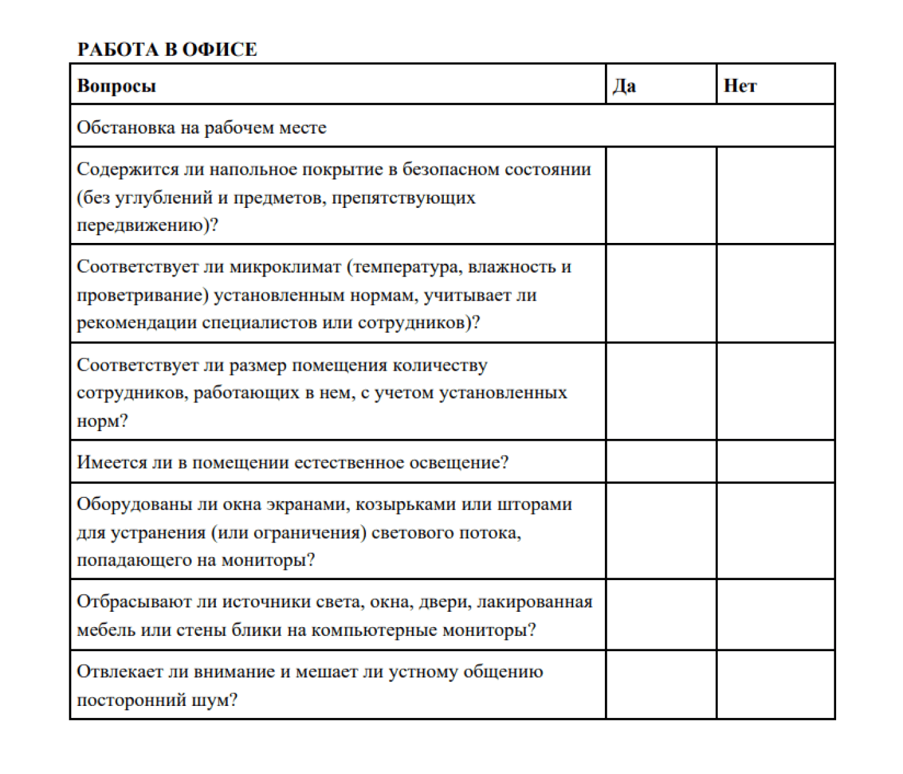
Контрольные листы — простой метод для проведения ОПР на малом предприятии. Они рекомендованы для применения Приказом № 926.
Скачать примеры контрольных листов для оценки профессиональных рисков.

Как провести оценку профессиональных рисков: пошаговый алгоритм
Организации руководствуются рекомендациями Минтруда России в Приказах от 31.01.2022 № 36 и от 28.12.2021 № 926. Эти документы не относятся к государственным нормативным требованиям охраны труда, но работодатель может их применять для выбора методов, оформления результатов и разработки мероприятий по снижению уровней опасности (ст. 218 ТК РФ).
Шаг 1. Издать приказ о выявлении опасностей на рабочих местах. В нем определить:
- Состав комиссии из представителей работодателя и работника, которая будет принимать коллегиально все решения по процедуре ОПР. Специально обучать и проводить проверку знаний для ее членов не нужно — таких требований в нормативных актах нет.
- Перечень и форму представления результатов ОПР. Это те итоговые документы, которые должны быть у работодателя. Минтруд рекомендует оформлять Перечень (реестр) идентифицированных опасностей (п. 4, п. 33 приложения к Приказу № 36, п. 88 приложения к Приказу № 926) и План управления рисками (приложение 16 к Рекомендациям № 926). Прочие документы: матрица рисков, карты рисков для рабочих мест и т.п., работодатель выбирает самостоятельно.
Скачать форму Перечня (реестра) рисков.
- Функции комиссии по ОПР. Указывают, какие решения и как будут приниматься при ОПР. Например, утверждение перечня рабочих мест для оценки, выбор метода оценки, утверждение Перечня опасностей (рисков).
- Объекты исследования при выявлении опасности (п. 3 Рекомендаций № 36): виды деятельности, рабочие места (зоны), профессии, структурные подразделения или территория работодателя в целом. На малых предприятиях, где нет работ повышенной опасности, можно оценивать только рабочие места или территорию работодателя, либо провести идентификацию рисков по отдельным нештатным ситуациям (несчастным случаям или микротравмам). Не обязательно описывать все виды деятельности, если в штате трудится три человека за компьютером.
- Рекомендуемые методы ОПР. Здесь нужно учитывать численность предприятия, сложность выполняемых работ, факторы производственной среды. Не нужно брать сложные методы из Приказа № 926, если на микропредприятии трудится всего четыре офисных менеджера и директор.
- Кто будет проводить ОПР. Работодатель может сделать ее самостоятельно или привлечь экспертов по договору ГПХ. Мы рекомендуем нанимать сторонних специалистов, если в организации есть работы повышенной опасности (например, монтаж устройств связи на опасных объектах типа металлургических комбинатов или химзаводов).

Нигде в нормативных актах не указано, что нужно выпускать приказ об ОПР. Но таким документом работодатель сможет обосновать трудовому инспектору все нюансы проведенной процедуры, выбор методов и формы представления результатов.
Шаг 2. Утвердить решением комиссии перечень рабочих мест для ОПР. Не оцениваются только вакансии (там никто не работает), места дистанционных и надомных работников, а также лиц по договорам ГПХ.
Шаг 3. Собрать исходную информацию (п. 10-14 Рекомендаций № 36). Это могут быть требования правил охраны труда, других приказом Минтруда, жалобы работников, статистика по производственному травматизму, результаты СОУТ и другие данные. При необходимости провести анкетирование сотрудников и осмотр территории, рабочих мест.
Скачать Таблицу с перечнем документов для проведения анализа.
Шаг 4. Провести анализ исходной информации и составить предварительный Перечень опасностей (рисков). Выбрать метод ОПР с учетом следующих факторов:
- наличие опасных работ (приложение 2 к Положению о СУОТ — Приказ Минтруда России от 29.10.2021 №776н);
- простота метода и требования к квалификации лиц для его применения — некоторые методы требуют проведения измерений, наличия специального программного обеспечения или экспертный уровень специалиста;
- детализация результатов.
Шаг 5. Провести ОПР и утвердить комиссионно ее результаты.
Шаг 6. Ознакомить каждого работника с результатами выявления опасностей на рабочем месте и ОПР (ст. 214, ст. 216.2 ТК РФ). Рекомендуем подтверждать это документально — личной подписью работника в карте рисков или Перечне рисков. Так будет проще доказать инспектору ГИТ, что работник ознакомлен с опасностями на своем рабочем месте.

Периодичность оценки профрисков нормативно не установлена. Но это не значит, что ее можно провести один раз и сложить «в шкаф» результаты до очередной проверки со стороны трудовой инспекции. Результаты ОПР актуализируют, например, при внедрении нового оборудования, как дополнительного источника опасностей, или при несчастных случаях, профзаболеваниях, если их причиной стали не идентифицированные риски.

Какая ответственность предусмотрена за отсутствие результатов оценки
Работодатель, у которого нет документов по ОПР, может быть оштрафован на сумму от 2 000 до 5 000 рублей при статусе ИП; от 50 000 до 80 000 рублей, если он юрлицо (ч. 1 ст. 5.27.1 КоАП РФ). Это трактуется как нарушение требований охраны труда.

Что нужно запомнить
Оценка профессиональных рисков нужна для выявления опасностей на рабочих местах, которые могут привести к травмированию работника или развитию у него профзаболевания. Она шире, чем СОУТ. Оценивать риски может как сам работодатель, так и привлеченный эксперт по договору ГПХ. Требований о государственной аккредитации таких специалистов нет. Порядок и методы проведения ОПР приведены в Рекомендациях Минтруда от 28.12.2021 № 926 и от 31.01.2022 № 36.
По результатам идентификации опасностей составляются Перечень выявленных рисков и План управления рисками. С результатами оценки профрисков работника нужно ознакомить под личную подпись.
Работодатели, которые не проводят ОПР, могут быть привлечены к административной ответственности по ст. 5.27.1 КоАП РФ.

Подробнее о специальной оценке условий труда читайте в статье «Спецоценка условий труда на малом предприятии: организация и оформление результатов».

